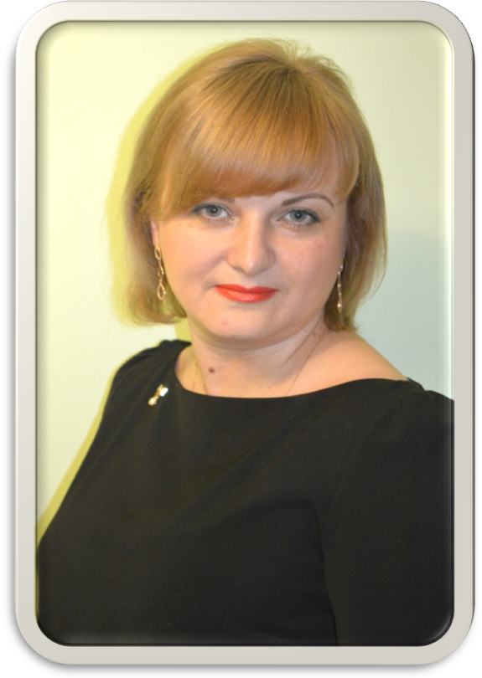

учителя української мови і літератури

Козак Ольги Богданівни

Дата народження 21.10.1975р.

Освіта вища

Тернопільський державний педагогічний університет ім. В. Гнатюка

Диплом з відзнакою ЛК ВЕ №000115

від 19.10.1998р.

Спеціальність українська мова та література

Кваліфікація учитель української мови і літератури

Стаж роботи 17 років


Посада учитель української мови та літератури

Категорія вища
Звання «Старший учитель»
Учасник конкурсу « Учитель року-2005»
Персональний сайт http://olga-kozak.at.ua/
Науково-методична проблема Формування комунікативної компетентності учнів шляхом упровадження інтерактивних технологій на уроках української мови і літератури
Мета Удосконалювати професійні знання щодо впровадження інтерактивних методів на уроках української мови і літератури з метою створення найбільш оптимальних умов для формування комунікативної компетентності та розвитку творчих здібностей учнів

Кредо «Освіта, яка не вчить жити успішно в сучасному світі , не має ніякої цінності. Кожен із нас приходить у життя з природженою здатністю жити щасливо й успішно. А ми повинні збагатити цю здатність знаннями і навичками, які допомогли б нам реалізувати її якомога ефективніше»
Р.Т.Кіосакі

Проходження курсів підвищення кваліфікації і захист робіт
- Із 21.01.2002р. до 15. 02.2002р. – «Переказ із творчим завданням як форма проведення атестації учнів з мови» - реєстраційний №253.
- Із 21.07.2006р. до 03 .10.2006р. – «Діалогічне мовлення на уроках української мови та літератури» - реєстраційний №2658.

У 2008р. пройшла навчання й завершила 8-годинний курс підготовки екзаменаторів, які перевірятимуть відкриті тестові завдання зовнішнього незалежного оцінювання з української мови та літератури. – Український центр оцінювання якості освіти. – Сертифікат №УТ-080.
- Із 04 травня до 17 серпня 2011 р. – «Формування комунікативної компетентності учнів шляхом упровадження інтерактивних технологій на уроках української мови і літератури»(проект) – реєстраційний № 2646.

Нагороди

2005р. Грамота Управління освіти і науки Тернопільської обласної державної адміністрації

2005р. Грамота директора школи №7 м. Тернополя

2005р. Грамота Управління освіти і науки Тернопільської міської ради

2006р. Подяка міського голови Тернополя

2006р. Грамота Управління освіти і науки Тернопільської Обласної Державної адміністрації
- 2008р. Грамота директора ТСШ№7

2009р. Грамота Управління освіти і науки Тернопільської Обласної Державної адміністрації
- 2011р. Грамота Управління освіти і науки Тернопільської
міської ради (нагороджує лауреата міського етапу конкурсу серед працівників навчальних закладів на кращу розробку народознавчої розвідки «слава України»(конкурсна робота «Василь Махно – поет Тернопільського краю та мешканець далекої Америки»
- 2013рік грамота за активну участь у громадському житті школи та профспілковому русі освітян м. Тернополя
- 2014р. Подяка директора школи С.М. Константинової за високі результати у вихованні підростаючого покоління
- 2014рік диплом ІІІ ступеня, виданий переможцю міського конкурсу “Парадигма освітніх інновацій”

Краєзнавча дослідницька діяльність:
- лауреат міського етапу конкурсу серед працівників навчальних закладів на кращу розробку народознавчої розвідки «Слава України». Конкурсна робота «Василь Махно – поет Тернопільського краю та мешканець далекої Америки». 2011р.
- учасник міського етапу конкурсу на розробку народознавчої розвідки «Слава України». Конкурсна робота «Червоні кетяги калини Ганни Костів-Гуски»
- учасник міського етапу конкурсу патріотичних та науково-дослідницьких робіт Всеукраїнської експедиції учнівської молоді «Моя Батьківщина – Україна», напрямок «Із духовної криниці». Конкурсна робота «Вплив побутово-обрядової символіки на виховання учнівської молоді на прикладі матеріальної культури Бережанського краю». 2013рік
- учасник міського етапу конкурсу серед працівників навчальних закладів на кращу розробку народознавчої розвідки «Слава України». Конкурсна робота «Роль актора-краянина Степана Яновича у розвитку театру в Галичині». 2014рік.
Видавнича справа:
- Методична розробка першого уроку «Знання – це скарб, а вміння вчитись – шлях до нього»// Освітянин,№8, 2006р.
- Вічна загадка Любові. Літературно-музичний вечір для старшокласників//Освітянин, № 1(103)2010р.
- Учасник «Видавничої студії»
Відкриті уроки:

- інтегрований урок–журнал «Основні річкові системи України. Річки Тернопілля у віршах поетів-краян»
- урок - мистецька палітра «Леся Українка «Співець» (20.11.14)

Форми і методи для розвитку комунікативної компетентності:
діалог, робота в парах, малих группах, мовна дуель, «карусель», синтез думок, коло ідей, мікрофон, мозковий штурм, аналіз ситуації, «дерево рішень», «ти –редактор», рольова гра, драматизація, інсценізація, «спіймай помилку», реклама, усний журнал, словесне моделювання, вільне письмо, «займи позицію», лінгвістична загадка, незакінчений ланцюжок та ін.

Виховні заходи
- вистава із участю вчителів та учнів за мотивами М.Гоголя «Вечори на хуторі біля Диканьки» ( грудень 2013р.)
- виховна година для учнів 5 класу «Майстерня ввічливості» (листопад 2013р.)
- виховна години для учнів 5 класу « Тарас Шевченко. 200-річчя від дня народження»
- «Ще один крок у доросле життя. Морально-етичні основи сім’ї»
- «Як стати щасливим?»

Проектна діяльність
Переможець Парадигми освітніх інновацій «Технопарк». Нагороджена Дипломом ІІІ ступеня за проект «Назви бізнесових професій на сучасному етапі розвитку української мови» 2014рік.
Доповіді і виступи:
- Адаптація п’ятикласників (доповідь-презентація) 25.12.2013
- Презентація досвіду вчителя 22.03.12
- Із досвіду роботи вчителя української мови. Моделювання інтегрованого уроку(презентація) 24.04.12
- Виступ на семінарі «Як підготувати та ефективно використати комп’ютерну презентацію на уроках української мови і літератури. Калейдоскоп прийомів та вправ» 09.12.13
Статті учнів:
- Козак Христина «Словоманія чи необхідність?»(«Вільне життя», листопад, 2013)
- Гізи Катериниа «Коли ми разом – ми сильні»(«Вільне життя», травень, 2013)
Перемоги у філологічних випробуваннях:
- Шумелда Юлія, 2014 рік. ІІІ місце у 2-му етапі Міжнародного мовно-літературного конкурсу ім. Тараса Шевченка;
- Морозова Юліана, 2013рік. ІІ місце у 2-му етапі Міжнародного мовно-літературного конкурсу ім. Тараса Шевченка); її випускники стають студентами факультету журналістики.

